Nouveaux paliers lisses igus sans graisse et sans entretien pour le secteur automobile de demain
Alternative au métal, les paliers de la série iglidur H5 sont très robustes, très résistants aux produits chimiques et très légers

Ils doivent être robustes, insensibles à la corrosion, résistants aux produits chimiques tout en étant légers. Le secteur automobile est extrêmement exigeant pour les paliers lisses destinés au compartiment moteur ou aux essuie-glaces. De nombreux matériaux pour paliers lisses se heurtent ici à leurs limites. C'est la raison pour laquelle le spécialiste des polymères igus y propose une alternative sous la forme d'un nouveau polymère hautes performances, l'iglidur H5.

Qu'ils soient utilisés dans le train roulant ou la transmission, dans les systèmes de capote ou dans les pédales, les paliers lisses doivent être robustes, durables et insensibles à la corrosion. Et, dans le cas des essuie-glaces, résistants à un grand nombre de produits chimiques. Il importe aussi qu'ils soient légers afin d'augmenter l'autonomie et de réduire la consommation des véhicules. « On pourrait les comparer à un boxeur en catégorie poids mouches qui doit tenir sur le ring en catégorie poids lourds », explique Christophe Garnier, Responsable de la Division iglidur chez igus France. Sans avoir l'option de jeter l'éponge. « Nous avons mis au point l'iglidur H5, un nouveau polymère hautes performances pour les paliers lisses, afin de répondre aux exigences croissantes du secteur automobile. »

La barre est haute, avec un iglidur H5 présentant une résistance à l'usure 30 % supérieure à celle de son prédécesseur
L'iglidur H5 est le cinquième membre de la famille iglidur H. Tous les membres déjà là de cette famille ont un trait commun : En construction automobile, ils ont souvent une plus longue durée de vie et une plus grande fiabilité que la plupart des paliers lisses en composites métalliques et en polymères conventionnels. « Nous sommes parvenus à placer la barre encore plus haut avec l'iglidur H5 », déclare Christophe Garnier. « Les essais de longue durée dans notre propre laboratoire de tests ont montré que l'iglidur H5 a une résistance à l'usure jusqu'à 30 % supérieure à celle de son prédécesseur, le H4. » Celle-ci a été obtenue en optimisant encore la composition du matériau. Grâce à sa résistance aux chocs et à son élasticité nettement améliorée, le nouveau matériau iglidur H5 complète les matériaux de la « famille H » qui sont renforcés par des fibres, surtout pour les charges élevées, et donc relativement durs et rigides. L'iglidur H5 résiste lui aussi aux charges élevées et aux charges de bord importantes mais il est nettement plus tenace que l'iglidur H3 et H4 par exemple.

L'iglidur H5 est robuste, jusqu'à cinq fois plus léger et résistant aux températures de 200 °C maximum
Les applications dans la construction automobile ne manquent pas pour ce nouveau palier lisse. L'iglidur H5 peut être utilisé pour le logement des essuie-glaces par exemple. Ceux-ci doivent être fiables en présence de forces élevées, quand le pare-brise est plein de neige par exemple. « Nous avons donc ajouté des fibres et des lubrifiants au polymère de base. Elles permettent aux paliers lisses de tenir sur la durée face à des forces et à des charges de bord élevées, face à des coups et des chocs », explique Christophe Garnier. Le nouveau matériau est également résistant aux sels de déneigement, aux produits chimiques, aux carburants, aux huiles et aux températures allant jusqu'à 200 °C. Il peut donc être utilisé dans des composants du compartiment moteur, notamment dans les pompes à eau et à liquide de refroidissement. « Avec l'iglidur H5, nous avons créé un matériau de pointe qui nous permet de faire face aux exigences actuelles et futures de l'industrie automobile. » Les nouveaux paliers lisses polymères sont aussi intéressants pour les pompes utilisées dans les usines chimiques et autres applications industrielles.

Cliquer ici pour en apprendre plus sur les paliers lisses en iglidur H5.

Légende :

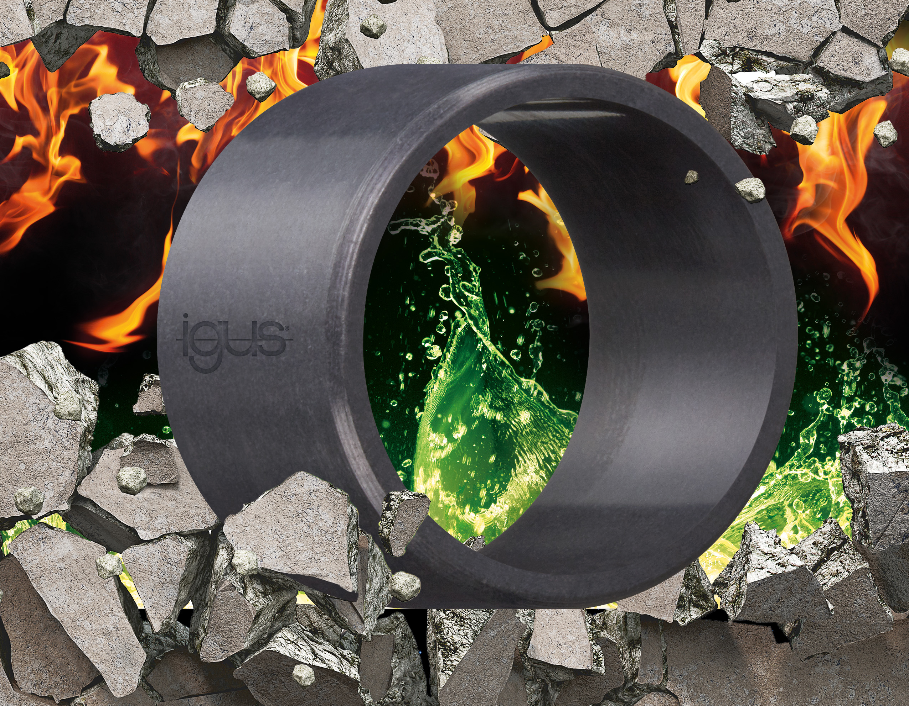
Photo PM5222-1
Le matériau tribologique pour paliers lisses iglidur H5, résistant aux produits chimiques, a été mis au point pour permettre un emploi dans les milieux corrosifs soumis à des températures élevées ainsi qu'à des charges de bord et des forts impacts. (Source : igus)

igus® France, située à Fresnes en Ile de France, est la filiale commerciale du groupe allemande igus® qui développe et produit des plastiques en mouvement. Ces polymères hautes performances sans graisse améliorent la technicité et réduisent les coûts dans toutes les applications dynamiques. igus est leader mondial sur les marchés des chaînes porte-câbles, des câbles ultra-souples ainsi que des paliers lisses, des guidages linéaires, des rotules lisses et des roulements en tribo-polymères. En 2022, igus® France a réalisé un chiffre d’affaires de plus de 28 millions d’euros et le groupe, dont les siège est situé à Cologne en Allemagne, a dépassé un chiffre d’affaires de 1 milliard d’euros. Les recherches effectuées dans le plus grand laboratoire de tests du secteur sont source d'innovations constantes et de sécurité accrue pour les utilisateurs. 234.000 références sont disponibles sur stock et leur durée de vie peut être calculée en ligne. Au cours des années passées, l'entreprise a aussi connu une expansion par le biais de nouvelles gammes de produit, par exemple pour les roulements à billes, les réducteurs pour la robotique, l'impression 3D, la plateforme RBTX pour la robotique lean et les plastiques intelligents pour l'industrie 4.0. Le programme de recyclage de chaînes porte-câbles usagées « chainge » ainsi que l'investissement dans une entreprise qui retransforme en pétrole des déchets en plastique (Plastic2Oil) comptent parmi ses principales contributions dans le secteur de l'environnement.

Contact presse :
igus® SARL – Nathalie REUTER
01.49.84.98.11 nreuter@igus.net
www.igus.fr/presse

49, avenue des Pépinières - Parc Médicis - 94260 Fresnes
Tél.: 01.49.84.04.04 - Fax : 01.49.84.03.94 - www.igus.fr

Les Termes “igus, chainflex, CFRIP, conprotect, CTD, drylin, dry-tech, dryspin, easy chain, e-chain systems, e-ketten, e-kettensysteme, e-skin, flizz, iglide, iglidur, igubal, manus, motion plastics, pikchain, readychain, readycable, speedigus, triflex, plastics for longer life, robolink et xiros“ sont des marques protégées en République Fédérale d'Allemagne et le cas échéant à niveau international.

